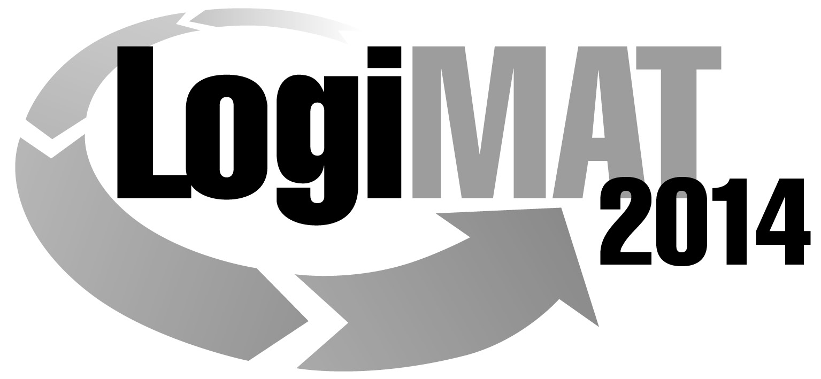
Messe- und Kongress-GmbH
Joseph-Dollinger-Bogen 9
D- 80912 München
Tel.: +49 (0)89 32391-253
Fax: +49 (0)89 32391-246
www.euroexpo.de
www.logimat-messe.de

12. Internationale Fachmesse für Distribution,
Material- und Informationsfluss vom
25. bis 27. Februar 2014, Neue Messe Stuttgart
München, 26.11.2013

Presseinformation

FORUM: VDI-Richtlinie 3601 Warehouse Management-Systeme
Vorstellung und Diskussion der neuen Richtlinie

Donnerstag, 27. Februar 2014 von 10:00 bis 11:30 Uhr, Forum I, Halle 1
Simultanübersetzung Deutsch/Englisch

Moderation: Detlef Spee, Abteilungsleiter Intralogistik und –IT-Planung, Fraunhofer-Institut für Materialfluss und Logistik IML

Bei der Beherrschung komplexer Materialflüsse in der Intralogistik spielen Warehouse Management Systeme (WMS) eine immer zentralere Rolle. Was kann ein Anwender von einem WMS erwarten? Auf dem VDI Fachforum auf der LogiMAT 2014 in Stuttgart wird die Kernfrage beantwortet, die seit Jahren die WMS-Welt interessiert. Was muss ein IT-System leisten können, damit wir es als WMS bezeichnen?

Die erarbeitete Richtlinie beschreibt Aufgaben- und Leistungsbereiche, die prägend sind für die Bezeichnung eines IT-Systems als Warehouse Management System (WMS). Sie definiert hierzu notwendige Begriffe und Abkürzungen, beschreibt das administrative und funktionale Umfeld und erläutert übliche Formen der Integration eines WMS in über- und untergeordnete IT-Systeme. Damit gibt es erstmals eine klare Orientierung für Diskussionen zwischen Kunden und Lieferanten.
Das WMS bezeichnet hierbei im allgemeinen Sprachgebrauch die Steuerung, Kontrolle und Optimierung von Lager- und Distributionssystemen. Neben den elementaren Funktionen einer Lagerverwaltung, zu der eine Mengen- und Lagerplatzverwaltung sowie Fördermittelsteuerung und -disposition gehören, umfasst der Leistungsumfang eines WMS nach dieser Betrachtungsweise auch umfangreiche Methoden und Mittel zur Kontrolle der Systemzustände und eine Auswahl an Betriebs- und Optimierungsstrategien. Die Aufgabe eines WMS besteht somit in der Führung und Optimierung von innerbetrieblichen Lagersystemen.

»Wir freuen uns sehr auf das Forum auf der LogiMAT 2014« begeistert sich Moderator Detlef Spee, Abteilungsleiter Intralogistik und -IT Planung am Fraunhofer-Institut für Materialfluss und Logistik IML. »Mit den Diskussionsteilnehmern Fin Geldmacher, Günther Pfisterer, Michael Bodden-Streubühr und Tim Geißen dürfen wir eine lebhafte und informative Diskussion mit unterschiedlichen Perspektiven erwarten. Anwendersicht, Prozess-/ Funktionssicht sowie die Integrationssicht sind für uns in ihrer Kombination essenziell« freut sich Spee.

An der Erarbeitung der VDI-Richtlinie »Warehouse Management Systeme« waren Experten aus Wirtschaft und Forschung beteiligt, die in intensiver Auseinandersetzung mit der Thematik einen Meilenstein auf dem Weg zur Standardisierung der Logistik erarbeitet haben.

Beteiligte Experten waren Dipl.-Phys. Michael Bodden-Streubühr (inconso AG), Dipl.-Logist. Tim Geißen (Fraunhofer-Institut für Materialfluss und Logistik IML), Dipl.-Log.-Kfm. Fin Geldmacher (prismat GmbH), Dipl.-Inform. Helmut Ludwigs (integral logistics GmbH & Co. KG), Dipl.-Ing. Günther Pfisterer (DR. THOMAS + PARTNER GmbH & Co. KG) sowie Dipl.-Ing. Detlef Spee (Fraunhofer-Institut für Materialfluss und Logistik IML).

Weitere Informationen unter:
www.iml.fraunhofer.de

Ansprechpartner:

Detlef Spee
Telefon: +49 (0) 231/9743-214
Telefax: +49 (0) 231/9743-162
E-Mail: detlef.spee@iml.fraunhofer.de

Hinweis: Für den redaktionellen Inhalt dieser Meldung ist das Unternehmen bzw. Institut verantwortlich, das dieses Forum veranstaltet.

